Sudoku Solver 1.0

Wichtig: Bevor das Programm unter dem Borland C++ Builder lauffähig ist, muss erst das Package insatlliert werden. Dazu wird die Datei Package1.bpk gestartet. In dem Fenster, dass sich geöffnet hat, muss das Package erst kompiliert und anschließend installiert werden. Zusätzlich muss die Datei EditCenter.cpp in das Include-Verzeichnis vom Borland Builder!

Funktionsübersicht:
Sudoku Solver 1.0 kann alle lösbaren Sudokus innerhalb einiger Millisekunden lösen. Fogende Funktionen besitzt das Programm.
- Neu: Man startet ein neues Sudoku
- Öffnen: Ein Sudoku kann aus einer Datei geladen werden.
- Speichern: Wenn das Sudoku noch nicht gespeichert wurde, dann muss noch ein Pfad ausgewählt werden
- Speichern unter: Man wählt einen Pfad aus und speichert die Datei
- Lösen: Wenn genügend Werte richtig eingegeben wurden, dann wird das Sudoku gelöst
- Ausgangssudoku laden: Wenn ein Sudoku gelöst wurde, kann man mit dieser Option wieder das ungelöste Sudoku laden.
- Fertige Lösung überprüfen: Wenn Sie ein vollständiges Sudoku eingegeben haben, dann wird überprüft, ob die Lösung korrekt ist.
- Anzahl der Lösungen zählen: Wenn Sie sich nicht sicher sind, ob es sich um ein gültiges Sudoku handelt, können sie mit dieser Option die Anzahl der Lösungen zählen. Wenn es 0 Lösungen hat oder mehr als eine, dann ist es nicht korrekt.
Sonstiges:
- doppelte Ziffern in einem Bereich werden rot markiert.
- Wenn das Sudoku nicht erfolgreich gelöst werden konnte, dann kann man das Ausgangssudoku laden und korrigieren.
- Die Zeit, in der das Sudoku gelöst wurde, wird ermittelt.

Zusätzlich in der Version für einen Webserver:
In der Webserver-Version gibt es unten rechts einen Button „Datenbank Start“. Wenn man den anklickt wird man aufgefordert, den Benutzernamen und das Passwort für die Datenbank anzugeben, mit der das Programm arbeitet. Das Programm führt knapp jede Sekunde eine Datenbankabfrage durch, bei der ungelöste Sudokus in der Datenbank gesucht werden. Wird ein Ungelöstes gefunden, dann wird es vom Programm gelöst und das Ergebnis wieder in der Datenbank gespeichert.
Bei der Datenbank handelt es sich um eine MySQL Datenbank. Daher können z.B. ungelöste Sudokus mit PHP-Scripts in die Datenbank gespeichert werden, das Programm löst das Sudoku und das PHP-Script zeigt anschließend die Lösung wieder an. So können Nutzer einer Hompage bequem ihr ungelöstes Sudoku auf der Seite eintragen, auf „Lösen klicken“ und bekommen dann innerhalb kürzester Zeit die Lösung wieder angezeigt. Da das Programm ständig laufen würde, kann man es ins Tray minimieren. Dazu wählt man den entsprechenden Punkt im Menü aus und minimiert das Programm.

Zu den Details:

Tabelle Sudoku

Tabelle Sudoku anlegen:
In der Mysql-Datenbank verbindet man sich zu der Datenbank test. Dort wird die Tabelle Sudoku mit folgendem Befehl angelegt:
Spalte | Datentyp
ID | Integer (AutoWert)
StartSudoku | Varchar
LoesungSudoku | Varchar
Zeit | Integer

CREATE TABLE ‘Sudoku’ (
‘ID’ INT UNSIGNED NOT NULL AUTO_INCREMENT PRIMARY KEY ,
‘startsudoku’ VARCHAR( 100 ) NOT NULL ,
‘loesungsudoku’ VARCHAR( 100 ) NULL ,
‘zeit’ INT NULL
) TYPE = MYISAM ;

Anschließend muss ein User angelegt werden. In diesem Fall heißt er markus. Er kann natürlich auch anders genannt werden.
User markus anlegen:

GRANT ALL PRIVILEGES ON *.* TO 'markus'@'%'
IDENTIFIED BY 'markus1' WITH GRANT OPTION;

User markus anlegen mit dem Passwort markus1. Der User hat alle Rechte. Das
% steht dafür, dass der User sich von allen Hosts aus sich verbinden kann. In der Regel würde man localhost angeben.

Damit sich das Programm auch mit der Datenbank verbinden kann, wird ein ODBC-Treiber für MySQL benötigt. Diesen Treiber kann man hier bekommen: http://dev.mysql.com/downloads/connector/odbc/3.51.html

Nach der Installation sollte man folgendes dort eintragen:
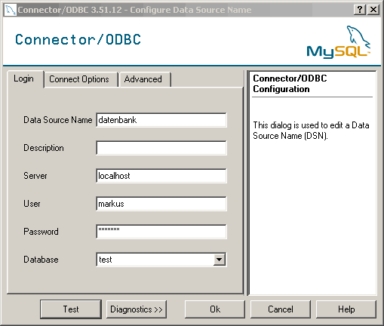

Der Ordner Beispielseite wird z.B. in den htdocs-Ordner des Apache eingefügt und dann so aufgerufen: http://localhost/Beispielseite/fun/sudoku.php
Möglichweise müssen einige Einstellungen am Anfang der sudoku.php gemacht werden, die die Datenbank betreffen.

